CONSIGNES DE SÉCURITÉ
EN CAS D’INCENDIE,
DE FUITE DE GAZ
OU D’AUTRE INCIDENT

TABLE DES MATIÈRES

- MESURES DE SÉCURITÉ EN CAS D’INCENDIE, D’ODEUR DE BRÛLÉ OU DE FUMÉE

- Équipement de détection et de prévention des incendies dans l’immeuble situé avenue de la Joyeuse Entrée
- Consignes pour l’ensemble des membres du personnel des Conseils
- Consignes pour les membres du service interne de lutte contre l’incendie
- Formation du service interne de lutte contre l’incendie
- Exercices d’évacuation
- Matériel à la disposition du service interne de lutte contre l’incendie

- MESURES DE SÉCURITÉ EN CAS DE FUITE DE GAZ OU AUTRE INCIDENT

- Équipement de détection et de prévention du gaz dans l’immeuble situé avenue de la Joyeuse Entrée
- Consignes pour l’ensemble des membres du personnel des Conseils
- Consignes pour les membres du service interne de lutte contre l’incendie

- INSTRUCTIONS TECHNIQUES

- Procédure pour arrêter la sirène de l’alarme incendie
- Procédure d’ouverture des portes coulissantes (du côté de l’avenue de la Joyeuse Entrée)

- MESURES DE SÉCURITÉ EN CAS D’INCENDIE, D’ODEUR DE BRÛLÉ OU DE FUMÉE

- ÉQUIPEMENT DE DÉTECTION ET DE PRÉVENTION DES INCENDIES DANS L’IMMEUBLE SITUÉ AVENUE DE LA JOYEUSE ENTRÉE

À chaque niveau de l’immeuble sont installés :

- au plafond des couloirs et de différents locaux, des détecteurs d’incendie, qui réagissent automatiquement à tout dégagement de fumée ou toute émission de chaleur anormale ; et

- aux extrémités des couloirs, des boutons-poussoirs (boîtier rouge), à enfoncer par toute personne qui constaterait un début d’incendie (voir ci-dessous).

La mise en action des détecteurs ou des boutons-poussoirs active la centrale d’alarme incendie, installée à côté du comptoir d’accueil, au rez-de-chaussée de l’immeuble de l’avenue de la Joyeuse Entrée :
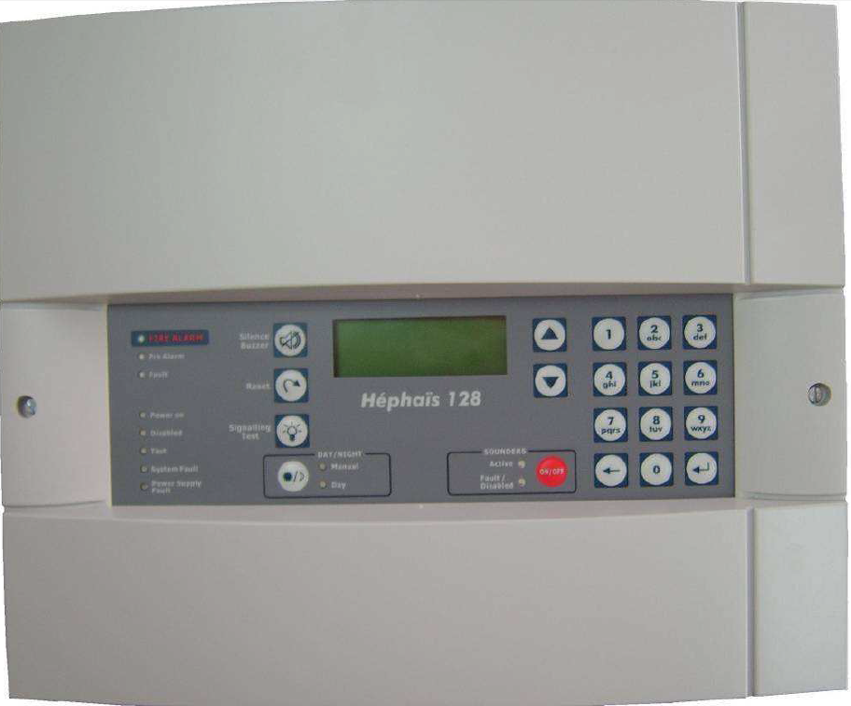

Lorsque la centrale d’alarme est activée :

- cela déclenche le LED rouge « FIRE ALARM » sur l’écran de la centrale ;

- l’écran central de la centrale précise l’origine ou la localisation du danger au moyen d’un code (la liste des codes et des endroits qu’ils représentent se trouve à côté du comptoir d’accueil) ;

- dans tout l’immeuble, un signal sonore d’alarme est émis sous la forme d’une sirène.
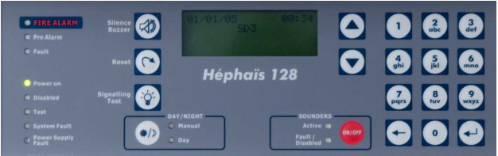

Une liste reprenant les codes de la centrale d’alarme (et les endroits qu’ils représentent) se trouve à côté du comptoir d’accueil. Les codes indiquent à quel endroit les détecteurs ont été activés ou à quel endroit les boutons-poussoirs ont été actionnés.

La sirène peut également avertir d'un danger lié au gaz ou à un autre incident.

Si c’est un collaborateur qui déclenche l'alarme (en appuyant sur un bouton), il doit préciser lui-même au service interne de lutte contre l'incendie s'il s'agit d'un risque d'incendie ou d'un danger lié au gaz ou à un autre incident interne grave, car la centrale ne le mentionnera pas.

Si c’est un détecteur (d’incendie ou de gaz) qui déclenche l'alarme, le coordinateur feu doit :

- vérifier sur l'écran de la centrale s'il s'agit d'un risque d'incendie ou d'un danger lié au gaz ; et

- communiquer cette information au service interne de lutte contre l'incendie, qui la transmettra à son tour aux collaborateurs.

En cas de danger d’incendie, il faut suivre les consignes reprises ci-dessous.

L’arrêt de la sirène marque la fin de l’alarme et le retour à une situation normale.

- CONSIGNES POUR L’ENSEMBLE DES MEMBRES DU PERSONNEL DES CONSEILS

Deux situations peuvent se présenter :

situation 1 : vous découvrez un début d’incendie, une odeur de brûlé ou de la fumée…

OU

situation 2 : l’alarme retentit (sirène) et il s’agit d’un risque d’incendie.

Que faire ?

Situation 1 : un collaborateur -> sirène

Vous découvrez un début d’incendie, une odeur de brûlé ou de la fumée…

1. Votre sécurité passe avant tout.

N’intervenez jamais seul à l’endroit où un début d’incendie (ou une odeur de brûlé ou de la fumée) a été constaté.

2. Donnez l’alerte.

- Appuyez immédiatement sur le bouton-poussoir (boîtier rouge) le plus proche.

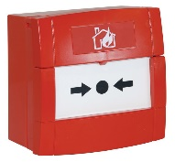

ET

- Prévenez le service interne de lutte contre l’incendie (en premier lieu celui de l’étage concerné). Indiquez :

- Quoi ? L’ampleur de l’incident

Précisez s’il s’agit d’un incendie (flammes), d’une odeur de brûlé ou d’un dégagement de fumée, OU BIEN d’une odeur de gaz/d’un autre incident (voir à cet effet la procédure sous B.)

- Où ? Le lieu de l’incident

- Situation ? S’il y a des blessés ou des personnes en danger

3. Évacuez le bâtiment (rendez-vous au point de rassemblement).

- Dans la mesure du possible, fermez les fenêtres du local si elles sont ouvertes.

- Quittez le local en fermant la porte (mais ne la fermez pas à clé !).

En résumé : restez calme et donnez l’alarme

En cas de fausse alerte, la personne qui a activé le bouton-poussoir par erreur doit immédiatement avertir l'un des coordinateurs feu (ou, s'il est absent, le remplaçant désigné parmi les équipiers de première intervention) afin qu'ils puissent immédiatement mettre fin à la procédure de sécurité.

Comment joindre le service interne de lutte contre l’incendie ?

Interpellez une personne du service interne de lutte contre l’incendie (si celle-ci se trouve à proximité)

OU

par téléphone : appelez l’un des membres du service interne de lutte contre l’incendie de votre étage (ou d’un autre étage si vous ne parvenez à joindre personne de votre propre étage).

Qui fait partie du service interne de lutte contre l’incendie ?

- Consultez les panneaux situés près des ascenseurs.

- Vous y trouverez les numéros de ces personnes : lignes fixes et numéros de GSM.

- Vous les reconnaîtrez également à leur gilet fluo (une fois que l’alarme retentit) :

Gilet jaune = évacuateur

Gilet orange = équipier de première intervention contre l’incendie

Gilet rouge = coordinateur feu.

Pictogramme indiquant le bouton-poussoir (boîtier rouge)
(aux deux extrémités du couloir)

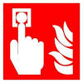

Situation 2 : détecteur -> sirène ou collaborateur -> sirène

L’alarme retentit (sirène)

Dès que le signal d’alarme (sirène) retentit et s’il s’agit d’un risque d’incendie :

- Arrêtez immédiatement de travailler.

- Mettez fin à toute communication téléphonique, pour réserver l’usage du téléphone au service interne de lutte contre l’incendie.

- Quittez le local où vous vous trouvez en refermant les fenêtres et les portes si possible (mais pas à clé !)

- Évacuez le bâtiment en empruntant l’escalier le plus proche ou le plus sûr.

- Si les escaliers ne sont pas sûrs, restez à l'intérieur, fermez si possible les fenêtres et les portes de la pièce dans laquelle vous vous trouvez, signalez votre présence à la fenêtre et restez aussi près que possible du sol.

- N’utilisez en aucun cas les ascenseurs (ils doivent être mis hors service).

- Rendez-vous calmement mais rapidement au point de rassemblement.

- Signalez-vous à l’évacuateur de votre étage (qui procèdera au comptage).

- En cas d’absence de l’évacuateur (des évacuateurs) de votre étage, sa tâche sera assurée par un évacuateur d’un autre étage.

- Restez au point de rassemblement tant que vous n’avez pas reçu d’autres instructions.

- L’un des coordinateurs feu (ou le remplaçant) donne le signal de la fin d’alarme/du fait qu’il s’agissait d’une fausse alarme (le cas échéant après autorisation des pompiers).

Le personnel d’entretien et de nettoyage du Conseil national du travail fait partie du 5e étage.

Le personnel d’entretien et de nettoyage du Conseil central de l’économie fait partie de l’étage -1.

Pour les membres du personnel qui assistent à une réunion :

- Suivez les mêmes consignes.

- Invitez les personnes externes qui sont présentes à évacuer le bâtiment dès que le signal d’alarme retentit.

- Accompagnez ces personnes jusqu’au point de rassemblement.

Le point de rassemblement = l’entrée du Parc du Cinquantenaire

! Traversez la rue au passage pour piétons !

Pictogrammes indiquant les voies d’évacuation

- Un plan d’évacuation est accroché au panneau d’affichage dans le couloir.





Check-lists

Check-list : que faire si vous découvrez un incendie (ou une odeur de brûlé ou de la fumée)

√ Votre sécurité passe avant tout : n’intervenez jamais seul.

√ Appuyez sur le boîtier rouge.

√ Prévenez le service interne de lutte contre l’incendie.

√ Si possible, fermez les fenêtres et les portes.

Check-list : que faire en cas d’alarme/sirène en raison d’un incendie (ou d’une odeur de brûlé ou de fumée)

√ Votre sécurité passe avant tout : n’intervenez jamais seul.

√ Si possible, fermez les fenêtres et les portes.

√ Évacuez via les escaliers.

√ Au point de rassemblement : signalez-vous auprès de l’évacuateur de votre étage (ou de son remplaçant).

√ Attendez les instructions du coordinateur feu (ou de son remplaçant).

3. CONSIGNES POUR LES MEMBRES DU SERVICE INTERNE DE LUTTE CONTRE L’INCENDIE

Il existe un groupe Signal Messenger (version européenne de WhatsApp) du service interne de lutte contre l’incendie (c'est-à-dire les équipiers de première intervention, les évacuateurs et les coordinateurs feu), qui leur permet de communiquer entre eux.

Dans ce groupe, les membres du service interne de lutte contre l’incendie se concertent afin de déterminer qui assure les rôles (aux différents étages) en cas d’absence des collaborateurs qui assument normalement ces rôles.

Les équipiers de première intervention peuvent uniquement être remplacés par d’autres équipiers de première intervention.

Pour les coordinateurs feu, deux remplaçants ont déjà été désignés afin d’assurer ce rôle en cas d’absence de leurs collègues. Si aucun d’eux n’est présent, d’autres équipiers de première intervention seront désignés comme coordinateurs feu.

  - Pour les équipiers de première intervention

Pour les équipiers de première intervention qui ont été alertés :

- Assurez-vous que les coordinateurs feu sont prévenus. Utilisez pour cela le groupe Signal Messenger du service interne de lutte contre l’incendie.

- Partagez dans le groupe Signal Messenger les informations concernant le lieu de l'incendie/de la fumée/de l'odeur de brûlé, son ampleur et s'il y a des blessés ou des personnes en danger.

- Participez à la brève concertation sur la répartition des tâches en l'absence de membres du service interne de lutte contre l'incendie.

- Enfilez votre gilet fluo (= ORANGE), si possible.

Si le début d’incendie/l’odeur de brûlé/la fumée ne se situe pas à votre étage :

- Vérifiez si votre zone n’est pas concernée malgré tout (voir la liste des zones à contrôler ci-dessous).

- Il est possible qu’on vous demande d’aider dans la zone où le problème se pose.

- Assistez les évacuateurs de votre étage.

- Assurez-vous que vous êtes bien le dernier à quitter votre étage/zone et fermez les portes coupe-feu.

- Faites votre rapport au coordinateur feu à l’extérieur, à la sortie du bâtiment.

Si le début d’incendie/l’odeur de brûlé/la fumée se situe à votre étage (ou s’il vous est demandé d’intervenir à un autre étage) :

- Essayez de maîtriser l'incendie. N’intervenez jamais seul !

- Si nécessaire, faites appel à l'équipe d'un étage adjacent pour assurer votre propre sécurité.

- Si vous ne parvenez pas à maîtriser immédiatement l'incendie : évacuez les lieux !

- Assistez les évacuateurs.

- Vérifiez que vous êtes bien le dernier à quitter l'étage/la zone et fermez les portes coupe-feu.

- Faites votre rapport au coordinateur feu à l'extérieur, à la sortie du bâtiment.

  - Pour les évacuateurs

Pour les évacuateurs qui ont été alertés :

- Assurez-vous que les coordinateurs feu sont prévenus. Utilisez pour cela le groupe Signal Messenger du service interne de lutte contre l’incendie.

- Partagez dans le groupe Signal Messenger les informations concernant le lieu de l'incendie/de la fumée/de l'odeur de brûlé, son ampleur et s'il y a des blessés ou des personnes en danger.

- Participez à la brève concertation sur la répartition des tâches en l'absence de membres du service interne de lutte contre l'incendie.

- Enfilez votre gilet fluo (= JAUNE), si possible.

- Emportez la liste du personnel (et le crayon) que vous trouverez aux extrémités du couloir de votre étage. Le cas échéant, contrôlez les présences sur U-Time.

Si le début d’incendie/l’odeur de brûlé/la fumée ne se situe pas à votre étage :

- Veillez à la bonne évacuation des personnes présentes à votre étage/vos étages (voir la liste des zones à contrôler ci-dessous).

- Contrôlez l’ensemble des locaux de votre zone (y compris les espaces techniques et les toilettes).

- Il est possible qu’on vous demande d’aider à évacuer un autre étage/une autre zone. Veillez à emporter la liste du personnel de cet étage.

- Procédez à l’appel nominatif des personnes de l’étage/de la zone que vous avez évacué(e) au point de rassemblement.

- Faites savoir au coordinateur feu à l’extérieur, à la sortie du bâtiment, que votre zone a été évacuée. Si quelqu’un manque à l’appel, avertissez-en le coordinateur feu.

Si le début d’incendie/l’odeur de brûlé/la fumée se situe à votre étage (ou s’il vous est demandé d’intervenir à un autre étage) :

- Suivez la même procédure.

- Veillez à ce que les équipiers de première intervention contre l’incendie puissent intervenir en toute sécurité (au moins 2 personnes).

ZÔNES À CONTRÔLER

Nom de la zone | Locaux à contrôler (+ quelques tuyaux pour un contrôle efficace)
+7 | Toilettes, kitchenette, bureaux, local informatique/local du serveur  Entresol entre les niveaux +7 et +6, escaliers du côté des ascenseurs (en descendant)
+6 | Toilettes, kitchenette, bureaux, salle 5, local de stockage  Entresol entre les niveaux +6 et +5, escaliers du côté des ascenseurs (en descendant)
+5 | Toilettes, kitchenette, bureaux, local de stockage et local informatique/local du serveur  Entresol entre les niveaux +5 et +4, escaliers du côté des ascenseurs (en descendant)
+4 | Toilettes, kitchenette, bureaux, salle de réunion Jo, local de stockage  Entresol entre les niveaux +4 et +3, escaliers du côté des ascenseurs (en descendant)
+3 | Toilettes, kitchenette, bureaux, kot  Entresol entre les niveaux +3 et +2, escaliers du côté des ascenseurs (en descendant)
+2 | Toilettes, kitchenette, imprimerie, stock, bureaux, local de stockage  Entresol entre les niveaux +2 et +1 (en descendant)
+1 | Toilettes, kitchenette, salle de réunion 4, bureaux, local des vestiaires  Entresol – cabines de traduction entre les niveaux +1 et rez-de-chaussée, escaliers du côté des ascenseurs (en descendant)  ! Contrôler le local des archives à l’entresol entre les niveaux +1 et rez-de-chaussée, escaliers du côté des toilettes (en descendant)
Rez-de-chaussée | Cave sous la rotonde, rotonde, cuisine de la rotonde, salles de réunion 1-2-3 et toilettes
-1 | Local du personnel technique, local du chauffage, diverses caves de part et d’autres du couloir d’évacuation, cuisine

Chaque étage dispose de ses propres équipiers de première intervention et de ses propres évacuateurs, à l'exception du 4e étage : les équipiers de première intervention et les évacuateurs du 5e étage contrôlent également la zone +4.

  - Pour les coordinateurs feu

- Enfilez votre gilet fluo (= ROUGE), si possible.

- Rendez-vous au rez-de-chaussée.

- Vérifiez s'il s'agit d'un risque d'incendie, d'un danger lié au gaz ou d'un autre incident (en fonction de la situation, sur la base de l'alerte donnée par le collaborateur qui a constaté le danger et/ou sur la base des informations affichées sur l'écran de la centrale incendie).

- Vérifiez quels équipiers de première intervention et quels évacuateurs sont présents dans l'appel du groupe Signal Messenger du service interne de lutte contre l'incendie. Vérifiez si l'autre coordinateur feu est également présent.

- Partagez dans le groupe Signal Messenger les informations concernant le lieu de l'incendie (ou l'odeur de brûlé/la fumée), son ampleur et s'il y a des blessés ou des personnes en danger.

- Dirigez la brève concertation sur la répartition des tâches en l'absence de membres du service interne de lutte contre l'incendie dans le groupe Signal Messenger.

- Le coordinateur feu ayant la main est en principe celui de l’institution où se trouve l'incendie (fumée/odeur). L'autre coordinateur feu l'assiste.

- Appelez les pompiers (112) ou chargez quelqu’un de le faire (si nécessaire).

Au rez-de-chaussée :

- Vérifiez la zone concernée sur l’écran de la centrale incendie.

- Ouvrez les portes coulissantes de l'entrée principale.

- Bloquez les ascenseurs au rez-de-chaussée.

- Prenez le kit du coordinateur feu dans le local 0 (à côté du comptoir au rez-de-chaussée) : trousse contenant un stylo, liste des évacuateurs + équipiers première intervention, plan d'urgence interne, lampe de poche, barrière d'accès interdit.

- Installez la barrière « accès interdit » dans le couloir menant au parking.

Vous assurez la coordination :

- Veillez à ce que tout le monde se rende au point de rassemblement en toute sécurité (en empruntant le passage pour piétons)

- Centralisez les informations que vous recevez des évacuateurs et des équipiers de première intervention.

- Attendez les pompiers à l’extérieur, à côté de l’entrée principale, et informez-les de la nature de l’alarme.

- Vous êtes la personne de contact pour les pompiers et la direction.

- Vous prenez la décision de donner le signal de fin d’alarme (ou de fausse alarme) (éventuellement après autorisation des pompiers).

- Désactivez l'alarme incendie au niveau de la centrale incendie.

En l’absence de coordinateur feu :

Deux remplaçants ont déjà été désignés pour assumer ce rôle en l'absence de leurs collègues.

En cas d'absence, d'autres équipiers de première intervention sont désignés comme coordinateurs feu sur le moment même. Cela se fait dans le cadre de la concertation au sein du groupe Signal Messenger du service interne de lutte contre l’incendie.

- FORMATION DU SERVICE INTERNE DE LUTTE CONTRE L’INCENDIE

4.1 Équipiers de première intervention

Compétences

- Connaître et reconnaître l'importance et les limites de son rôle
- Identifier le type d'incendie et comprendre comment il se propage
- Déterminer les dangers en cas d'incendie
- Comprendre l'utilité des procédures contre l’incendie
- Connaître et utiliser correctement l'équipement de protection contre l'incendie
- Réagir correctement en cas d'alarme
- Combattre en toute sécurité tout début d'incendie
- Reconnaître et signaler les situations pouvant présenter un risque d'incendie.

Formation

 | Fréquence | Organisation
Théorie | 1 x par an | En alternance :  2 x en interne, 1 x formateur externe
Pratique | 1 x tous les trois ans | Formateur externe

4.2 Évacuateurs

Compétences

- Connaître et reconnaître l'importance et les limites de son rôle
- Déterminer les dangers en cas d'incendie
- Identifier les différentes situations qui conduisent à une évacuation
- Connaître et savoir appliquer les procédures internes
- Signaler les situations qui peuvent entraver l'évacuation des personnes
- Identifier les voies d'évacuation
- Réagir correctement en cas d'alarme
- Diriger une évacuation de manière rapide et efficace

Formation

 | Fréquence | Organisation
Théorie | 1 x par an | En interne
Pratique | 1 x par an | Lors des exercices d’évacuation

4.3 Coordinateurs feu

Compétences

Diriger et coordonner les équipes de lutte contre l’incendie

Formation

 | Fréquence | Organisation
Théorie | 1 x par an | En interne
Pratique | 1 x par an | Lors des exercices d’évacuation

- EXERCICES D’ÉVACUATION

Les exercices d'évacuation sont organisés au moins une fois par an avec le service interne de lutte contre l'incendie.

- MATÉRIEL À LA DISPOSITION DU SERVICE INTERNE DE LUTTE CONTRE L’INCENDIE

 | Matériel | Lieu de stockage
Évacuateurs | - Gilet fluo jaune | Chacun s’occupe de son matériel
Équipiers de première intervention | - Gilet fluo orange | Chacun s’occupe de son matériel
Coordinateurs | - Gilet fluo rouge  - Trousse contenant stylo bille  - Liste évacuateurs + équipiers de première intervention  - Plan d’urgence interne  - Lampe de poche  - Barrière « accès interdit »  - Clé boutons d’alarme incendie + ascenseurs | Chacun s’occupe de son matériel  Matériel disponible dans le local 0 (à côté du comptoir d’accueil au rez-de-chaussée)

Les personnes concernées enfilent leur gilet fluo si elles l’ont à portée de main lorsqu’elles sont averties.

B. MESURES DE SÉCURITÉ EN CAS DE FUITE DE GAZ OU AUTRE INCIDENT

- ÉQUIPEMENT DE DÉTECTION ET DE PRÉVENTION DU GAZ DANS L’IMMEUBLE SITUÉ AVENUE DE LA JOYEUSE ENTRÉE

Le gaz naturel est, par lui-même, pratiquement inodore. Pour des raisons de sécurité, un odorisant est ajouté dans la chaîne de production. Cet odorisant sert à alerter en cas de fuite de gaz : il donne au gaz naturel une odeur âcre de soufre. En tout cas, les détecteurs de gaz réagissent également aux fuites de gaz inodores. Parmi ces gaz inodores, il y a notamment le monoxyde de carbone (CO), qui se forme lors de la combustion incomplète de substances carbonées, telles que le pétrole, le gaz et le bois. Cela se produit lorsque l'apport en oxygène est insuffisant pour une bonne combustion. Par exemple, lorsqu'une pièce est mal ventilée ou qu'un appareil à gaz n'est pas correctement entretenu.

Au sous-sol, il y a :

- des détecteurs de gaz qui réagissent automatiquement en présence de gaz dans l'air ; et

- une centrale à gaz qui assure la fermeture automatique du robinet d'alimentation en cas de fuite de gaz.

Les détecteurs de gaz activent la centrale à gaz. Lorsque celle-ci est activée :

- le voyant rouge « Alarme GAZ » s'allume sur le tableau de contrôle de la centrale incendie ;

- l'origine ou l'emplacement du danger est indiqué par un code sur l'écran central de ce tableau ; et

- un signal d'alarme sonore est émis par une sirène dans tout le bâtiment.

Il existe donc une connexion entre la centrale à gaz et la centrale incendie.

En outre, des boutons-poussoirs (boîte rouge) sont installés aux extrémités des couloirs du bâtiment de l’avenue de la Joyeuse Entrée. Ces boutons-poussoirs doivent être actionnés par toute personne qui détecte une odeur de gaz.

Ces boutons-poussoirs peuvent également être utilisés en cas d'autres incidents graves dans le bâtiment (tels qu'une alerte à la bombe, un colis suspect, etc.) pour lesquels la personne qui les remarque estime qu'une évacuation du bâtiment est nécessaire.

Ces boutons-poussoirs activent la centrale incendie située à côté du comptoir d’accueil (rez-de-chaussée) dans le bâtiment de l’avenue de la Joyeuse Entrée.

Lorsque la centrale incendie est activée de cette manière :

- le voyant rouge « FIRE ALARM » s’allume sur le tableau de contrôle de la centrale incendie ;

- l'origine ou l'emplacement du danger est indiqué par un code sur l'écran central de ce tableau ; et

- un signal sonore d'alarme est émis par une sirène dans tout le bâtiment.

Une liste des codes de la centrale incendie (et des endroits qu'ils désignent) se trouve à côté du comptoir d’accueil. Les codes indiquent à quel endroit les détecteurs ont été activés ou à quel endroit les boutons-poussoirs ont été actionnés.

La sirène peut donc également avertir d'un danger lié au gaz ou à un autre incident.

Si l'alarme est déclenchée par un collaborateur (qui actionne un bouton-poussoir), il est important que le collaborateur indique au service interne de lutte contre l'incendie s'il s'agit d'un risque d'incendie ou d'un danger lié au gaz ou à un autre incident interne grave, car la centrale incendie ne le mentionnera pas.

Si l'alarme est déclenchée par un détecteur (d'incendie ou de gaz), le coordinateur feu doit :

- vérifier sur l'écran de la centrale incendie s'il s'agit d'un danger lié à un incendie ou au gaz ; et

- transmettre cette information au service interne de lutte contre l'incendie, qui la transmettra à son tour aux collaborateurs.

En cas de danger lié au gaz ou à un autre incident, il faut suivre les consignes reprises ci-dessous.

L’arrêt de la sirène marque la fin de l’alarme et le retour à une situation normale.

- CONSIGNES POUR L’ENSEMBLE DES MEMBRES DU PERSONNEL DES CONSEILS

Deux situations peuvent se présenter :

situation 1 : vous découvrez une odeur de gaz ou un autre incident…

OU

situation 2 : l’alarme retentit (sirène) et il s’agit d’un risque lié au gaz ou à un autre incident

Que faire ?
Situation 1 :

Vous découvrez une odeur de gaz ou un autre incident…

1. Votre sécurité passe avant tout.

Restez calme et éloignez-vous du lieu où vous avez remarqué une odeur de gaz ou un autre incident.

2. Donnez l’alerte.

- Appuyez immédiatement sur le bouton-poussoir (boîtier rouge) le plus proche.

ET

- Prévenez le service interne de lutte contre l’incendie (en premier lieu celui de l’étage concerné). Indiquez :

Quoi ? qu’il s’agit d’une odeur de gaz ou d’un autre incident.

Précisez s’il s’agit d’un incendie, d’une odeur de brûlé ou d’un dégagement de fumée (voir à cet effet la procédure sous A), OU BIEN d’une odeur de gaz/d’un autre incident.

Où ? le lieu où vous avez remarqué l’odeur de gaz ou l’autre incident.

Situation ? s’il y a des blessés ou des personnes en danger.

3. Évacuez le bâtiment (rendez-vous au point de rassemblement).

- Lorsqu’il s’agit d’une odeur de gaz, il faut ouvrir les portes et fenêtres !

En résumé : restez calme et donnez l’alarme

En cas de fausse alerte, la personne qui a activé le bouton-poussoir par erreur doit immédiatement avertir l'un des coordinateurs feu (ou, s'il est absent, le remplaçant désigné parmi les équipiers de première intervention) afin qu'ils puissent immédiatement mettre fin à la procédure de sécurité.

Comment joindre le service interne de lutte contre l’incendie ?

Interpellez une personne du service interne de lutte contre l’incendie (si celle-ci se trouve à proximité)

OU

par téléphone : appelez l’un des membres du service interne de lutte contre l’incendie de votre étage (ou d’un autre étage si vous ne parvenez à joindre personne de votre propre étage).

Pour éviter toute étincelle (risque d'explosion), il est préférable, lorsque vous remarquez une odeur de gaz, de ne pas téléphoner à l'intérieur du bâtiment : adressez-vous à un membre du service interne de lutte contre l'incendie, qui transmettra l'information oralement.

Dans ce cas, il faut évacuer les lieux immédiatement et ne téléphoner/décrocher le téléphone qu'une fois arrivé au point de rassemblement.

Qui fait partie du service interne de lutte contre l’incendie ?

- Consultez les panneaux situés près des ascenseurs.

- Vous y trouverez les numéros de ces personnes : lignes fixes et numéros de GSM.

- Vous les reconnaîtrez également à leur gilet fluo (une fois que l’alarme retentit) :

Gilet jaune = évacuateur

Gilet orange = équipier de première intervention

Gilet rouge = coordinateur feu.

Pictogramme indiquant le bouton-poussoir (boîtier rouge)
(aux deux extrémités du couloir)

Situation 2 :
L’alarme retentit (sirène)

Dès que le signal d’alarme (sirène) retentit et s’il s’agit d’un risque lié au gaz (ou à un autre incident) :

- Arrêtez immédiatement de travailler.

- Mettez fin à toute communication téléphonique, pour réserver l’usage du téléphone au service interne de lutte contre l’incendie.

- En cas de fuite de gaz potentielle, il faut ouvrir les portes et fenêtres, dans la mesure du possible.

- En cas de fuite de gaz potentiel, ne produisez ni étincelles ni flammes pour éviter tout risque d’explosion.

Respectez les consignes suivantes :

- N’allumez ni cigarette, ni bougie.

- N’utilisez, n’allumez et n’éteignez aucun appareil électrique (ni GSM, ni lampe...).
Des appareils électriques sont allumés ? Ne les éteignez pas.

- En cas d’incendie de gaz : laissez le feu brûler tant que la fuite de gaz n’est pas réparée.

- Évacuez le bâtiment en empruntant l’escalier le plus proche ou le plus sûr.

- Si les escaliers ne sont pas sûrs, restez à l'intérieur, fermez si possible les fenêtres et les portes de la pièce dans laquelle vous vous trouvez, signalez votre présence à la fenêtre et restez aussi près que possible du sol.

- N’utilisez en aucun cas les ascenseurs (ils doivent être mis hors service).

- Rendez-vous calmement mais rapidement au point de rassemblement.

- Signalez-vous à l’évacuateur de votre étage (qui procèdera au comptage).

- En cas d’absence de l’évacuateur (des évacuateurs) de votre étage, sa tâche sera assurée par un évacuateur d’un autre étage.

- Restez au point de rassemblement tant que vous n’avez pas reçu d’autres instructions.

- L’un des coordinateurs feu (ou le remplaçant) donne le signal de la fin d’alarme (après autorisation de Sibelga).

Le personnel d’entretien et de nettoyage du Conseil national du travail fait partie du 5e étage.

Le personnel d’entretien et de nettoyage du Conseil central de l’économie fait partie de l’étage -1.

Pour les membres du personnel qui assistent à une réunion :

- Suivez les mêmes consignes.

- Invitez les personnes externes qui sont présentes à évacuer le bâtiment dès que le signal d’alarme retentit.

- Accompagnez ces personnes jusqu’au point de rassemblement.

Le point de rassemblement = l’entrée du Parc du Cinquantenaire

! Traversez la rue au passage pour piétons !

Pictogrammes indiquant les voies d’évacuation

- Un plan d’évacuation est accroché au panneau d’affichage dans le couloir.

Check-lists

Check-list : que faire si vous détectez une odeur de gaz (ou un autre incident)

√ Votre sécurité passe avant tout.

√ Appuyez sur le boîtier rouge.

√ Prévenez le service interne de lutte contre l’incendie (de préférence, n’utilisez pas de téléphone à l’intérieur du bâtiment).

√ En cas de fuite de gaz potentielle : ouvrez portes et fenêtres, si possible.

Check-list : que faire en cas d’alarme/sirène en raison d’une fuite de gaz potentielle (ou d’un autre incident)

√ Votre sécurité passe avant tout.

√ En cas de fuite de gaz potentielle : ouvrez portes et fenêtres, si possible.

√ Évacuez via les escaliers.

√ Au point de rassemblement : signalez-vous auprès de l’évacuateur de votre étage (ou de son remplaçant).

√ Attendez les instructions du coordinateur feu (ou de son remplaçant).

3. CONSIGNES POUR LES MEMBRES DU SERVICE INTERNE DE LUTTE CONTRE L’INCENDIE

S’il s’agit d’un danger lié au gaz (fuite de gaz potentielle) :

- Seules les instructions d'évacuation s'appliquent (voir ci-dessous) ; en cas d'incendie de gaz, il est demandé de ne pas intervenir tant que la fuite de gaz n'a pas été réparée.

- Le coordinateur (ou son remplaçant) décide éventuellement d’appeler Sibelga : 0800 19 400.

- Il faut simplement exclure toute fausse alerte.

- La centrale à gaz prévoit la fermeture automatique du robinet d'alimentation en gaz lorsqu'un détecteur est activé.

- Le coordinateur vérifie si le robinet d'alimentation en gaz est fermé, surtout si un collaborateur remarque une odeur de gaz (sans qu'un détecteur de gaz ne se soit déclenché).

De même, en cas d'autre incident interne grave nécessitant de donner l'alerte, seules les instructions d'évacuation s'appliquent (voir ci-dessous).

Les services d'urgence sont contactés (si nécessaire) : 112.

3.1 Pour les équipiers de première intervention contre l’incendie et les évacuateurs

Pour les équipiers de première intervention et les évacuateurs qui ont été alertés :

- En cas de fuite de gaz potentielle, compte tenu du risque d'explosion en présence d'étincelles, aucun contact téléphonique (ni aucun contact via le groupe Signal Messenger du service interne de lutte contre l’incendie) n'est établi à l'intérieur du bâtiment.

- En cas de fuite de gaz potentielle, cette information est transmise oralement au service interne de lutte contre l’incendie.

- Les équipiers de première intervention et les évacuateurs qui ont été alertés tentent d’avertir les coordinateurs feu.

- À l'extérieur, à la sortie du bâtiment, on examine qui peut assumer le rôle de coordinateur si un remplacement doit être prévu (voir ci-dessous).

- S'il ne s'agit pas d'une fuite de gaz potentielle, mais d'un autre incident, on utilise le groupe Signal Messenger pour la communication interne entre les membres du service interne de lutte contre l’incendie (partage d'informations sur l'incident et concertation sur la répartition des tâches en cas d'absence de certains membres).

Pour les équipiers de première intervention et pour les évacuateurs qui ont été alertés :

- Enfilez votre gilet fluo, si possible.

- Veillez à la bonne évacuation des personnes présentes à votre étage/vos étages (voir la liste des zones à contrôler ci-dessous).

- Contrôlez l’ensemble des locaux de votre zone (y compris les espaces techniques et les toilettes).

- Emportez la liste du personnel par étage (et le crayon) que vous trouverez aux extrémités du couloir de votre étage.

- À mesure que vous descendez, vérifiez si votre aide est nécessaire pour l’évacuation d’un autre étage. Veillez à emporter la liste du personnel de cet étage.

- Procédez à l’appel nominatif des personnes de l’étage/de la zone que vous avez évacué(e) au point de rassemblement.

- Faites savoir au coordinateur feu à l’extérieur, à la sortie du bâtiment, que votre zone a été évacuée. Si quelqu’un manque à l’appel, avertissez-en le coordinateur feu.

ZÔNES À CONTRÔLER

Nom de la zone | Locaux à contrôler (+ quelques tuyaux pour un contrôle efficace)
+7 | Toilettes, kitchenette, bureaux, local informatique/local du serveur  Entresol entre les niveaux +7 et +6, escaliers du côté des ascenseurs (en descendant)
+6 | Toilettes, kitchenette, bureaux, salle 5, local de stockage  Entresol entre les niveaux +6 et +5, escaliers du côté des ascenseurs (en descendant)
+5 | Toilettes, kitchenette, bureaux, local de stockage et local informatique/local du serveur  Entresol entre les niveaux +5 et +4, escaliers du côté des ascenseurs (en descendant)
+4 | Toilettes, kitchenette, bureaux, salle de réunion Jo, local de stockage  Entresol entre les niveaux +4 et +3, escaliers du côté des ascenseurs (en descendant)
+3 | Toilettes, kitchenette, bureaux, kot  Entresol entre les niveaux +3 et +2, escaliers du côté des ascenseurs (en descendant)
+2 | Toilettes, kitchenette, imprimerie, stock, bureaux, local de stockage  Entresol entre les niveaux +2 et +1 (en descendant)
+1 | Toilettes, kitchenette, salle de réunion 4, bureaux, local des vestiaires  Entresol – cabines de traduction entre les niveaux +1 et rez-de-chaussée, escaliers du côté des ascenseurs (en descendant)  ! Contrôler le local des archives à l’entresol entre les niveaux +1 et rez-de-chaussée, escaliers du côté des toilettes (en descendant)
Rez-de-chaussée | Cave sous la rotonde, rotonde, cuisine de la rotonde, salles de réunion 1-2-3 et toilettes
-1 | Local du personnel technique, local du chauffage, diverses caves de part et d’autres du couloir d’évacuation, cuisine

Chaque étage dispose de ses propres équipiers de première intervention et de ses propres évacuateurs, à l'exception du 4e étage : les équipiers de première intervention et les évacuateurs du 5e étage contrôlent également la zone +4.

3.2 Pour les coordinateurs feu

- Enfilez votre gilet fluo (= ROUGE), si possible.

- Rendez-vous au rez-de-chaussée.

- Vérifiez s'il s'agit d'un risque d'incendie, d'un danger lié au gaz ou d'un autre incident (en fonction de la situation, sur la base de l'alerte donnée par le collaborateur qui a constaté le danger et/ou sur la base des informations affichées sur l'écran de la centrale incendie).

- Veillez à ce que les informations relatives à la cause de l'alarme (le lieu, l'ampleur et les personnes en danger) soient diffusées au sein du service interne de lutte contre l'incendie et par celui-ci aux collaborateurs (toujours oralement en cas de fuite de gaz potentielle).

- S'il s'agit d'une fuite de gaz potentielle, vérifiez si le robinet du compteur de gaz naturel est fermé (dans la cave).

- Le coordinateur feu qui a la main est en principe celui de l’institution où se trouve le danger lié au gaz ou à un autre incident. L'autre coordinateur feu l'assiste.

Au rez-de-chaussée :

- Vérifiez la zone concernée sur l’écran de la centrale incendie.

- Ouvrez les portes coulissantes de l'entrée principale.

- Bloquez les ascenseurs au rez-de-chaussée.

- Prenez le kit du coordinateur feu dans le local 0 (à côté du comptoir au rez-de-chaussée) : trousse contenant un stylo, liste des évacuateurs + équipiers première intervention, plan d'urgence interne, lampe de poche, barrière d'accès interdit.

- Installez la barrière « accès interdit » dans le couloir menant au parking.

Vous assurez la coordination :

- S’il s’agit d’une fuite de gaz potentielle, appelez Sibelga en dehors du bâtiment, ou chargez quelqu’un de le faire (si nécessaire). Il faut simplement exclure toute fausse alerte.

- S’il s’agit d’un autre incident interne grave, il faut appeler les services de secours (112) ou charger quelqu’un de le faire (si nécessaire).

- Attendez Sibelga/les services de secours à l’extérieur, à côté de l’entrée principale, et informez-les de la nature de l’alarme.

- Vous êtes la personne de contact pour Sibelga/les services de secours et la direction.

- Veillez à ce que tout le monde se rende au point de rassemblement en toute sécurité (en empruntant le passage pour piétons).

- Centralisez les informations que vous recevez des évacuateurs et des équipiers de première intervention.

- Vous prenez la décision de donner le signal de fin d’alarme (ou de fausse alarme) (éventuellement après autorisation de Sibelga/des services de secours).

- Désactivez l'alarme incendie au niveau de la centrale incendie.

En l’absence de coordinateur feu :

Deux remplaçants ont déjà été désignés pour assumer ce rôle en l'absence de leurs collègues.

En cas d'absence, d'autres équipiers de première intervention sont désignés comme coordinateurs feu sur le moment même.

C. INSTRUCTIONS TECHNIQUES

- Procédure pour arrêter la sirène de l’alarme incendie

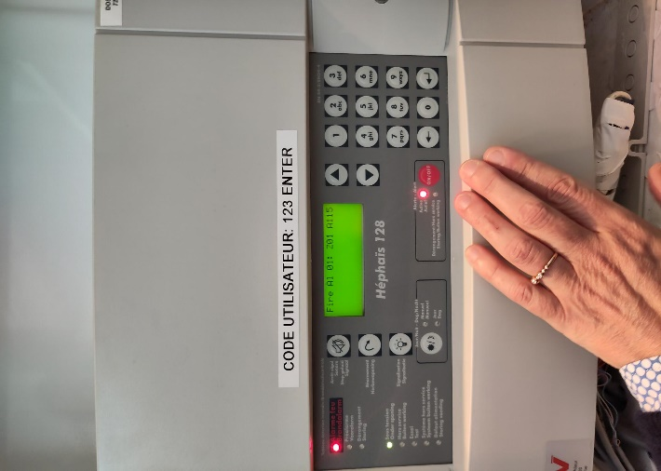
Lorsque la sirène retentit, la zone dans laquelle l’alarme a été déclenchée s’affiche sur l’écran (3 derniers chiffres sur l’écran).

Étape 1 : Vous voulez arrêter la sirène ? Appuyez d’abord deux fois sur la touche « 1 ».

- En appuyant la première fois, vous verrez apparaître « 1> Fire Detection » (c’est le bon message)

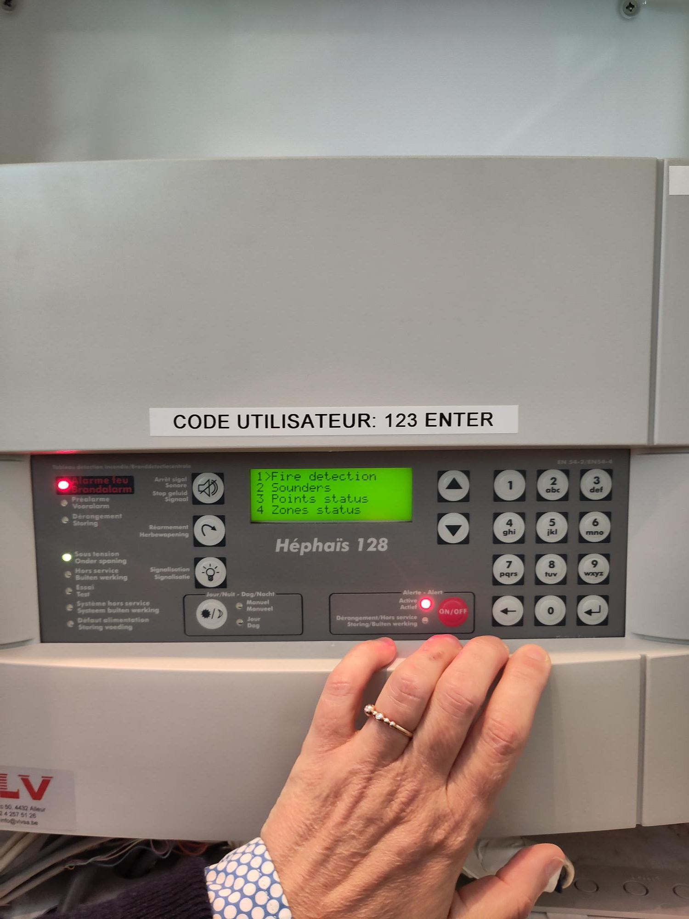
- En appuyant une deuxième fois, vous verrez apparaître « 1>Reset » (c’est le bon message pour arrêter l’alarme)

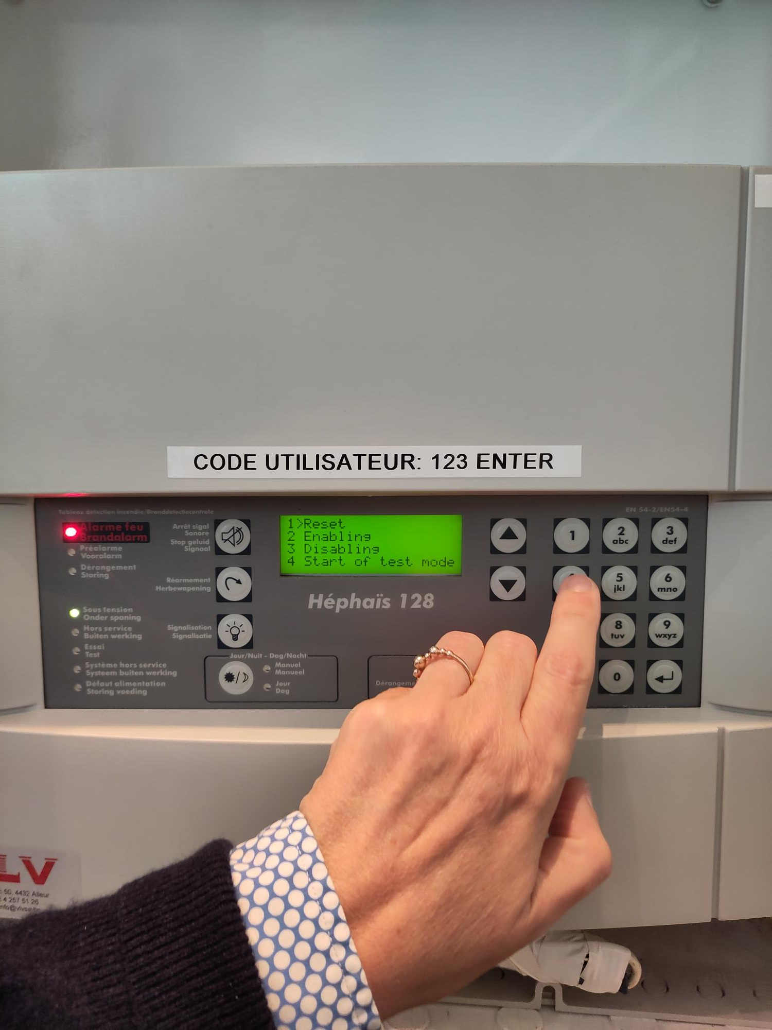

Étape 2: Entrez ensuite le code de désactivation 123ENTER.

- Vérifiez qu’un « * » apparaît : cela veut dire qu’après avoir appuyé sur 1, 2 et 3, vous devez voir trois astérisques sur l’écran : « *** ». Ce n’est qu’ensuite que vous appuyez sur « ENTER ». Cela va désactiver la sirène.

Étape 3: Réinitialisez également le bouton-poussoir à l'aide de la clé noire, sinon l'alarme se déclenchera à nouveau après un certain temps

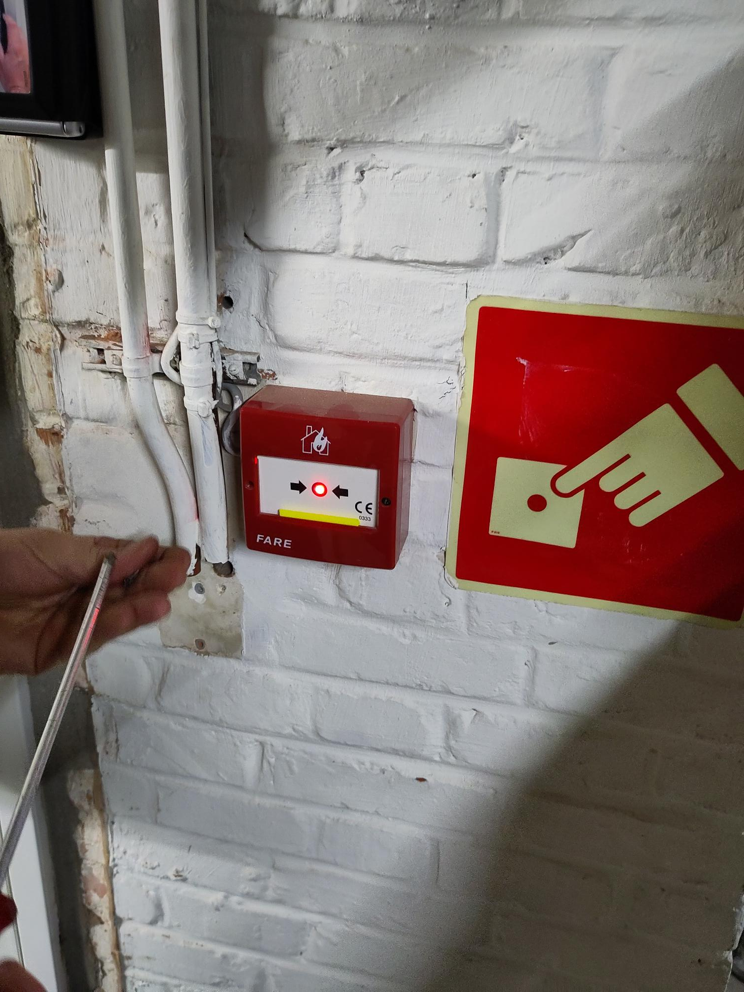
- Insérez la clé dans la partie inférieure du bouton-poussoir, tournez-la d'un quart de tour vers le mur et tirez légèrement vers le bas.
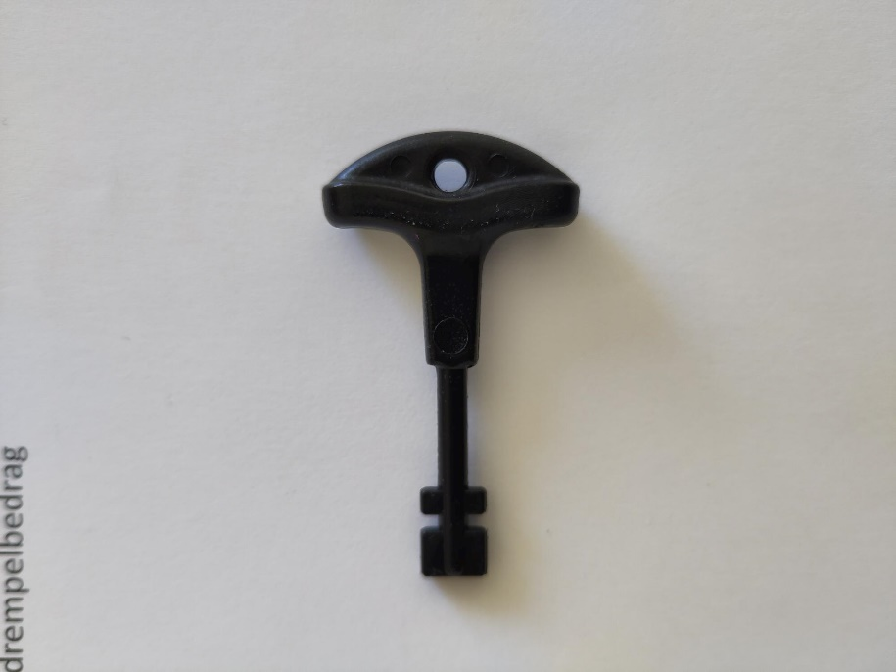

- Tant que le bouton-poussoir n’a pas été réinitialisé, l’alarme continuera de se déclencher.
- Procédure d’ouverture des portes coulissantes (du côté de l’avenue de la Joyeuse Entrée)

Ouverture des portes intérieures (tournez la clé VERS LA DROITE ET LE BAS)

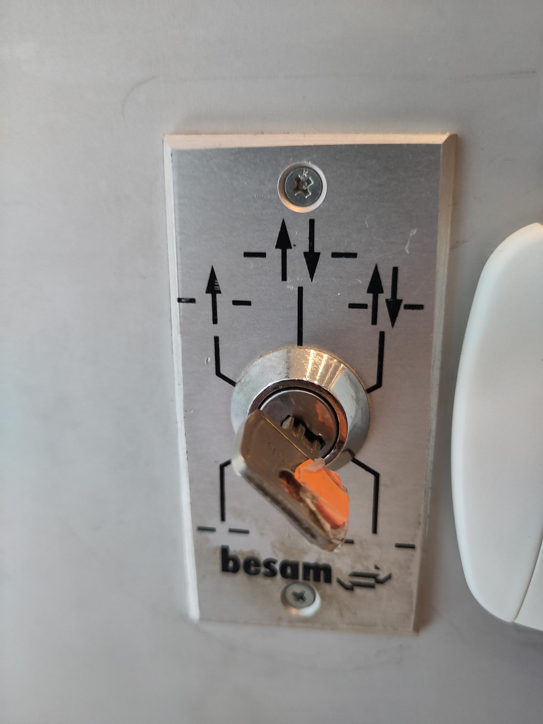

Ouverture des portes extérieures : appuyez sur le bouton EN BAS À DROITE

